PEDIDO DE PROVIDÊNCIAS Nº 3665/2023
Hidrojateamento na boca de lobo da Rua Voluntários da Pátria, esquina com a Rua Oswaldo Aranha, no Bairro Pátria Nova.
Solicita-se, após os trâmites regimentais, que seja enviada cópia da presente proposição ao Poder Executivo, para que realize a seguinte providência:

Hidrojateamento na boca de lobo da Rua Voluntários da Pátria, esquina com a Rua Oswaldo Aranha, no Bairro Pátria Nova.

Novo Hamburgo, 12 de setembro de 2023.

Vereadora Lourdes Valim

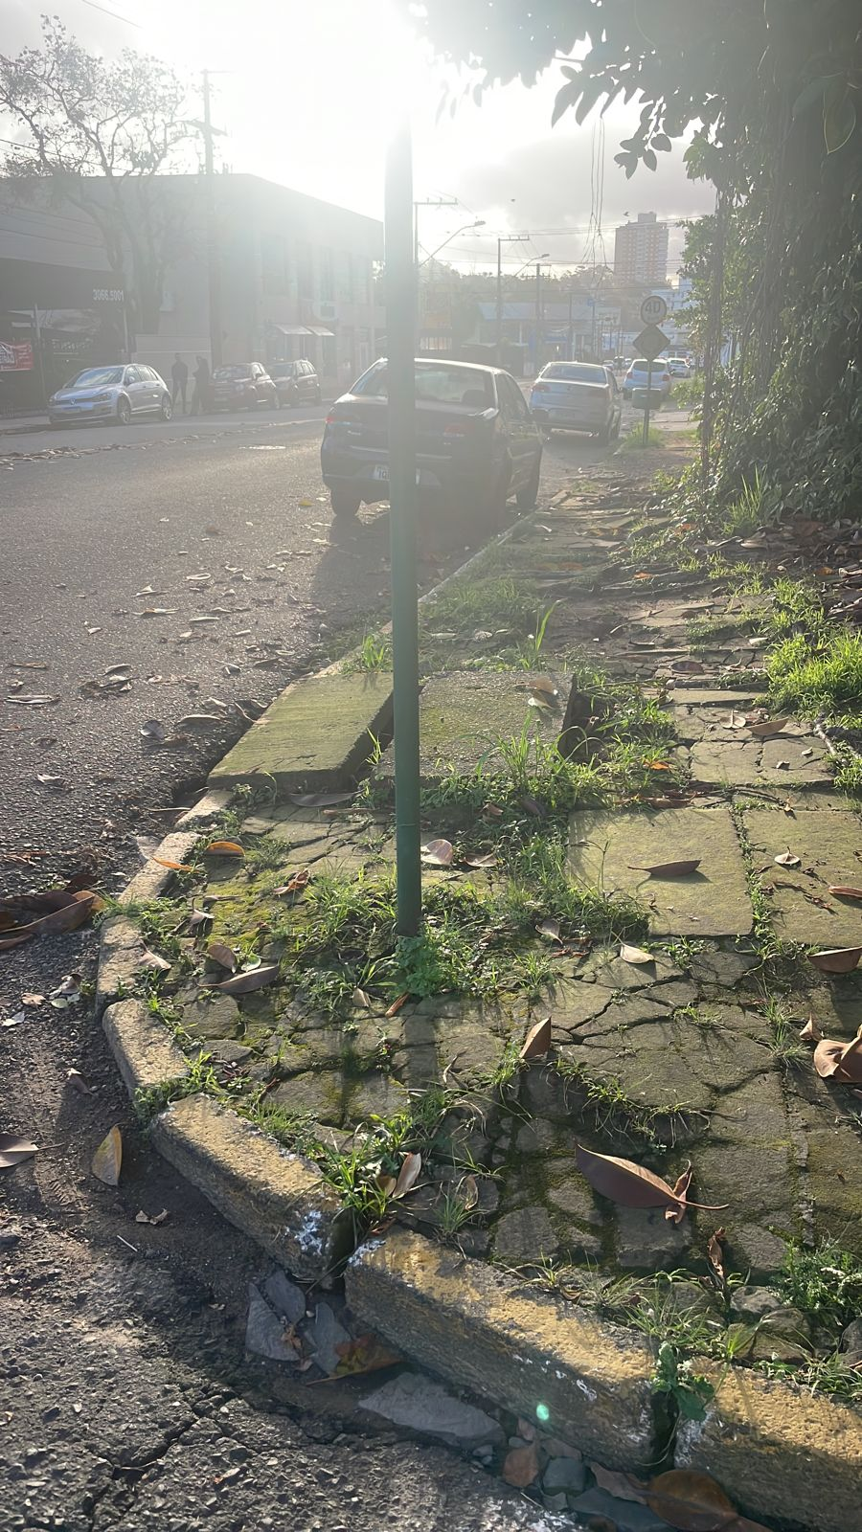

Obs.: Redação conforme original da autora.
/AO

